Железы внутренней секреции
Общие данные
Железами внутренней секреции, или эндокринными органами (от греческого endo- внутрь, krino- выделяю), называются железы, основной функцией которых является образование и выделение в кровь особых активных химических веществ — гормонов. Гормоны ( от греческого hormao — возбуждаю) оказывают регулирующее влияние на функцию всего организма или отдельных органов, преимущественно на разные стороны обмена веществ.
Учение о железах внутренней секреции — эндокринология.
К железам внутренней секреции относятся : г и п о ф и з ‚
Э п и ф и з, щ и т о в и д а я ж е л е з а, паращитовидные
железы, вилочковая железа, поджелудочные островки, надпочечные
железы, эндокринная часть половых желез(яичники у женщин, яички у
мужчин).Эндокринная функция присуща и некоторым другим органам (разные отделы пищеварительного канала, почки и др.), но у этих органов она не является основной.
Железы внутренней секреции различаются по своему строению и
развитию, а также по химическому составу и действию выделяемых ими гормонов, но все они имеют общие анатомо-физиологические черты. Прежде всего все эндокринные органы являются железами‚ не имеющими выводных протоков. Основной тканью почти всех желез внутренней секреции, определяющих их функцию, является железистый эпителий. Отмечается богатство кровоснабжения желез. По сравнению c другими органами на одинаковый вес (массу) они получают значительно больше крови, что связано с интенсивностью обмена веществ в железах. Внутри каждой железы имеется обильная сеть кровеносных сосудов‚ причем железистые клетки прилежат к кровеносным каппилярам, диаметр которых может достигать 20-30мкм и более (такие каппиляры называются синусоидами).
Железы внутренней секреции снабжены большим количеством
нервных волокон преимущественно из вегетативной (автономной) нервной системы.
Железы внутренней секреции функционируют не изолированно, а
связаны в своей деятельности в единую систему эндокринных органов.
Регуляция функций организма через кровь активными химическими веществами называется гуморальной регуляцией.
Ведущая роль в этой регуляции принадлежит гормонам. Гуморальная регуляция тесно связана с нервной регуляцией деятельности различных систем органов, поэтому в условиях целостного организма речь идет о единой нейро- гуморальной регуляции.
Нарушение функции желез внутренней секреции является причиной
заболеваний, называемых эндокринными. В одних случаях в основе этих
заболеваний лежит избыточная продукция гормонов (гиперфункция железы), в других – недостаточность образования гормонов (гипофункция железы).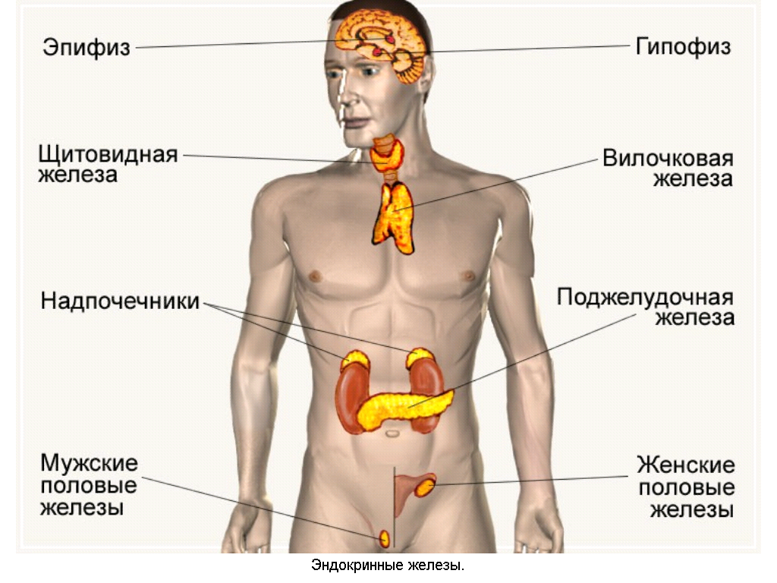
ГИПОФИЗ (hypоphys)
Гипофиз или нижним придаток мозга, представляет собой небольшую
железу овальной формы весом (массой) по 0,7 г . Он находятся на основании черепа в ямке турецкого седла клиновидной кости ‚ прикрыт сверху отростко твердой мозговой оболочки ( диафрагмой турецкого седла).
С помощью так называемой гипофизарной ножки гипофиз соединен с
воронкой, которая отходит от серого бугра подбугровой области (гипотоламуса).
В гипофизе различают две доли — переднюю и заднюю. Передняя доля
развилась путем выпячивания из первичной ротовой полости зародыша,
состоит их железистых эпителиальных клеток и называется аденогипофизом. В передней доле выделяют несколько частей. Часть, прилежащая к задней доле гипофиза, называется промежуточной частью.
Железистые клетки передней доли гипофиза различаются по своему строению и секретируемым ими гормоном: соматотропоциты выделяют соматропный гормон, лактотпропоциты - лакотропный гормон ( проклатин),
Кортикотропоциты – адренокортикотропный гормон (АКТГ), тиреотропоциты — тиреопропный гормон, фолликулостимулирующие и лютеинизирующие гонадотропоциты - гонадотропные гормоны. Соматотропный гормон оказывает действие на весь организм - влияет на его рост ( гормон роста).
Лактотропный гормон (пролактин) стимулирует секрецию молока в молочных железах и оказывает влияние на функцию желтых тел в яичниках. Адренокортикотропный гормон (АКТГ), регулирует функцию коркового вещества надпочечников, активизируя образование в нем глюкокортикойдов и половых гормонов. Тиреотропный гормон стимулирует выработку гормонов щитовидной железой. Гонадотропные гормоны передней доли гипофиза оказывают действие на половые железы (гонады): влияют на развитие фолликулов, овуляцию, развитие желтого тела в яичниках, на сперматогенез, развитие и гормонообразовательную функцию интерстициальных клеток в яичках (семенниках).
Промежуточная часть передней доли гипофиза содержит эпителиальные клетки, продуцирующие интермедин (меланоцитостимулирующий гормон). Этот гормон влияет на пигментный обмен в организме, в частности на отложение пигмента в эпителии кожи.
Задняя доля гипофиза развилась путем выпячивания из промежуточного мозга из отростка воронки )‚ состоит из клеток нейроглии: и называется также нейрогипофизом. Она выделяет антидиуретический гормон и
гормон окситоцин. Эти гормоны вырабатываются нейросекреторными
клетками гипоталамуса и по нервным волокнам, идущим от них в составе
воронки, поступают в заднюю долю гипофиза, где накапливаются (депонируются). Из задней доли по мере надобности они поступают в кровь.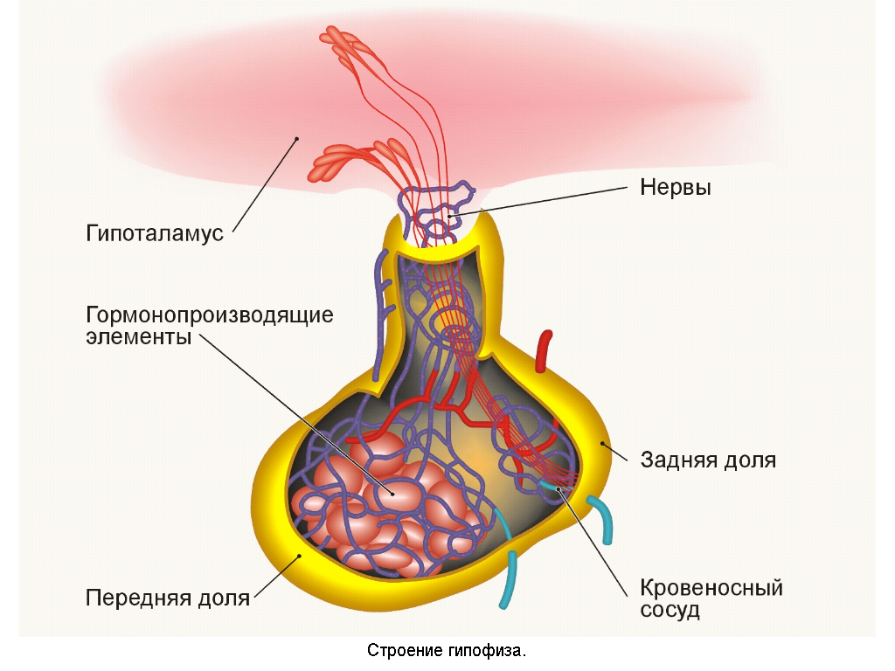
ЭПИФИЗ МОЗГА (epiphysis cerebri)
Эпифиз мозга, или шишковидное тело‚ предстанет собой небольшую
железу весом (массой) до 0,25г по форме напоминает еловую шишку. Он находится в полости черепа над пластинкой крыши среднего мозга, в борозде между двумя ее верхними холмиками, с помощью так вишневых поводков связан со зрительными буграми промежуточного мозга ( железа развилась из этого мозга). Эпифиз мозга покрыт соединительнотканной оболочкой, от которой внутрь проникают трабекулы (перегородки), разделяющие вещество железы на маленькие дольки, так называемые пинелоцитами и клетки нейроглии. Полагают что пинеалоциты обладают секреторной функцией и продуцируют различные вещества, том числе мелатонин. Установлена функциональная связь эпифиза с другими железами внутренней секреции, в частности с половыми железами ( у девочек эпифиз тормозит до определенного возраста развитие яичников).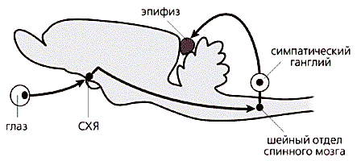

ЩИТОВИДНАЯ ЖЕЛЕЗА
(glandula thyreoidea)
Щитовидная железа является самой крупной железой внутренней секреции.
Ее вес (масса) 30-50 г. В железе различают правую и левую доли в
соединяющий их перешеек. Железа находится в переднем отделе шеи и
покрыта фасцией. Правая и левая доли железы прилежат к щитовидному хрящу гортани и к хрящам трахеи: перешеек расположен впереди второю —
четвертого трахеальных колец.
Снаружи железа имеет фиброзную (волокнистую) капсулу, от которой
внутрь отходят перегородки, разделяющие вещество железы на дольки. В дольках между прослойками соединительной ткани, сопровождаемыми сосудами и нервами, находятся фолликулы (пузырьки). Стенка фолликулов состоит из одного слоя железистых клеток - тиреоцитов. Величина (высота)
тиреоцитов изменяется в связи с их функциональным состоянием. При умеренной активности они имеют кубическую форму, а при повышенной
секреторной деятельности набухают и принимают вид призматических клеток.
Полость фолликулов выполнена густым йодосодержащим веществом -коллоидом, который секретируется тиреоцитами и состоит преимущественно из тиреоглобулина.
Гормоны щитовидной железы — тироксин и трийодтиронин-
оказывают влияние на различные виды обмена веществ, в частности
усиливают синтез белков в организме. Они влияют также на развитие и
деятельность нервной системы.
К заболеваниям вызванным нарушением функции щитовидной железы относятся тиреотоксикоз, или базетова болезнь (наблюдается при гиперфункций железы), и гипотиреоз — микседема у взрослых и врожденная микседема или кретинизм в детском возрасте.
Щитовидная железы, околощитовидные железы и вилочковая железа развиваются из зачатков жаберных карманов (энтодермального происхождения) и вместе составляют бронхигенную группу желез.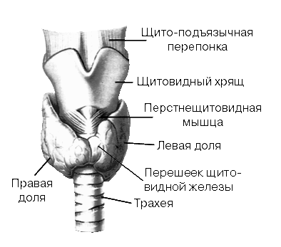

ПАРАЩИОВИДНЫЕ ЖЕЛЕЗЫ
(glandulae parathyreoideae)
Паращитовидные железы – две верхние и две нижние – представляют собой небольшие тельца овальной или округлой формы весом (массой) каждая до 0,09 г. Они находятся на задней поверхности правой и левой долей щитовидной железы по ходу ее артериальных сосудов. Соединительнотканная капсула каждой железы посылает внутрь
отростки. Между прослойками соединительной ткани находятся железистые
клетки — паратиреоциты.
Гормон паращитовидных желез — паратгормон - регулирует обмен
кальция и фосфора в организме. Недостаточность паратгормона приводит к
гипокальцемии (снижению содержания кальция в крови) и повышению
содержания фосфора при этом изменяется возбудимость нервной системы
и наблюдаются судороги. При избыточной секреции паратгормона имеют
место гиперкальциемия и понижение содержания фосфора, что может
сопровождаться размягчением костей, перерождением костного мозга и
другими патологическими изменениями.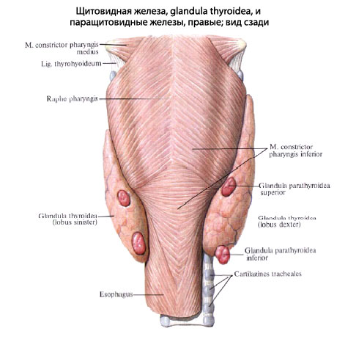
ВИЛОЧКОВАЯ ЖЕЛЕЗА (thymus)
Вилочковая железа состоит из двух долей — правой и левой, соединенных рыхлой соединительной тканью. Находится в верхней части переднего средостения позади рукоятки грудины. У детей железа своим верхним концом может выступать через верхнее грудное отверстие в область шеи. Вес(масса) и размеры железы изменяются с возрастом. У новорожденного она весит около 12г‚ быстро растет в первые 2 года жизни
ребенка, наибольшего веса (массы до 40 г.) достигает в возрасте 11-15 лет. С 25-летнего возраста начинается возрастная инволюция железы - постепенное уменьшение в ней железистой ткани с замещением ее жировой клетчаткой.
Вилочковая железа покрыта соединительнотканной капсулой, от которого отходят отростки, разделяющие вещество железы на дольки. В каждой дольке различают корковое и мозговое вещество.
Основу долек составляют расположенные в виде сетей эпителиальные клетки, между которыми находятся лимфоциты. Корковое вещество по сравнению с мозговым веществом долек железы содержит значительно больше лимфоцитов и темнее по окраске. Внутри мозгового вещества имеются концентрические тельца, или тельца Гассаля, состоящие из расположенных круговыми слоями клеток эпителия.
Вилочковая железа выполняет важную роль в зашитных( иммунных) реакциях организма. Она, вырабатывает гормон, тимозин, влияющий на развитие лимфатических узлов и стимулирующий размножение и созревание лимфоцитов и выработку антител в организме. В вилочковой железе образуются Т-лимфоциты — один из двух видов лимфоцитов, циркулирующих в крови. Гормон тимозин регулирует обмен углеводов и обмен кальция в крови.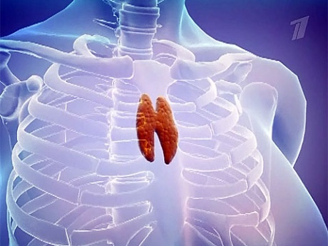

ПОДЖЕЛУДОЧНЫЕ ОСТРОВКИ
(insulae pancreaticae)
Поджелудочные островки представляют собой округлые образования разной величины. Иногда они состоят из нескольких клеток. Их диаметр может достигать 0,3 мм редко 1 мм. Поджелудочные островки располагаются в паренхиме всей поджелудочной железы, но преимущественно в хвостовой ее части. В островках имеются два основных типа железистых клеток: В-клетки и А-клетки. Большую часть клеток островков составляют В-клетки, или базофильные клетки. Они имеют кубическую или призматическую форму и вырабатывают гормон инсулин. А-клетки, или ацидофильные клетки, содержатся в меньшем количестве, имеют округлую форму и секретируют гормон глюкагон.
Оба гормона влияют на углеводный обмен: инсулин, повышая проницаемость клеточных мембран для глюкозы, ускоряет переход глюкозы из крови в мышечные и нервные клетки: глюкагон усиливает расщепление гликогена печени в глюкозу, что приводит к повышению ее содержания в крови. Недостаточная продукция инсулина является причиной диабета.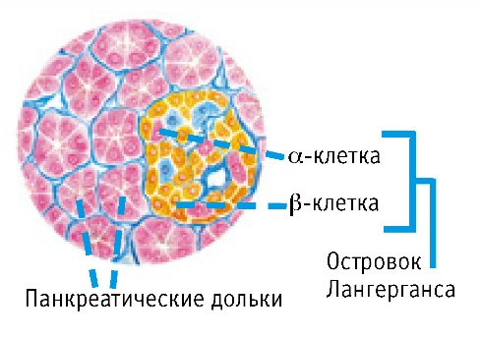
НАДПОЧЕЧНАЯ ЖЕЛЕЗА
(glandula suprarenalis)

Надпочечная железа или надпочечник правая и левая, находится в забрюшином пространстве над верхним концом соответствующей почки. Правый надпочечник треугольной формы, левый полулунный: вес (масса) каждой железы 20 г.
В надпочечной железе имеются два слоя: наружный желтый слой- корковое вещество и внутренний бурый слой – мозговое вещество. Эти два вещества отличаются по своему строению и происхождению, а также по выделяемым ими гормонам, и объединились в одну железу в процессе развития.
Корковое вещество (кора) является производным мезодермы, развивается из того же зачатка, что и половые железы, состоит из эпителиальных клеток, между которыми имеются тонкие прослойки рыхлой соединительной ткани с сосудами и нервными волокнами. В зависимости строения и расположения эпителиальных клеток в нем различают три зоны: наружную – клубочковую, среднюю – пучковую и внутреннюю- сетчатую. В клубочковой зоне мелкие по размеру клетки эпителия образуют тяжи в форме клубков. Пучковая зона содержит более крупные клетки, лежащие параллельными тяжами (пучками). В сетчатой зоне находятся мелкие железистые клетки, расположенные в виде сети.
Гормоны коркового вещества надпочечников вырабатываются в трех его зонах и по характеру действия подразделяются на три группы- минералокортикоиды, глюкокортикоиды и половые гормоны.
Минералокортикоиды (альдостерон) секретируются в клубочковой зоне и оказывают влияние на водно-солевой обмен, в частности на обмен натрия, а также усиливают воспалительные процессы в организме. Глюкокортикоиды (гидрокортизон, кортикостерон и др.) вырабатываются в пучковой зоне, принимают участие в регуляции углеводного, белкового и жирового обмена, повышают сопротивляемость организма и ослабляют воспалительные процессы. Половые гормоны (андрогены, эстрогены, прогестерен) продуцируются в сетчатой зоне и оказывают действие, аналогичное гормонам половых желез.
Нарушение функции коркового вещества надпочечников ведет к патологическим изменениям различных видов обмена веществ и изменениям в половой сфере. При недостаточной функции (гипофункции) ослабляется сопротивляемость организма к различным вредным воздействиям (инфекция, травма, холод) Резкое снижение секреторной функции надпочечников имеет место при бронзовой болезни (болезнь Аддисона).
Удаление корковой части обоих надпочечников в опытах на животных приводит к смерти.
Гиперфункция надпочечников вызывает отклонения от нормы в различных системах органов. Так при гипернефроме
(опухоль коркового вещества) резко усиливается продукция половых
гормонов, что вызывает ранее половое созревание у детей, проявление бороды, усов и мужского голоса у женщин и т.п.
Мозговое вещество надпочечных желез является производным
эктодермы, развивается из того же зачатка, что и узлы симпатического ствола, состоит из железистых клеток, получивших название
хромаффинных (окрашиваются солями хрома в бурый цвет).
Гормоны мозгового вещества адреналин и норадреналин — оказывают
влияние на различные функции организма, сходное с влиянием симпатического отдела вегетативной ( автономной) нервной системы.
В частности. адреналин стимулирует работу сердца. суживает
сосуды кожи. расслабляет мышечную оболочку кишечника (уменьшает
перистальтику), но вызывает сокращение сфинкеров, расширяет бронхи и др.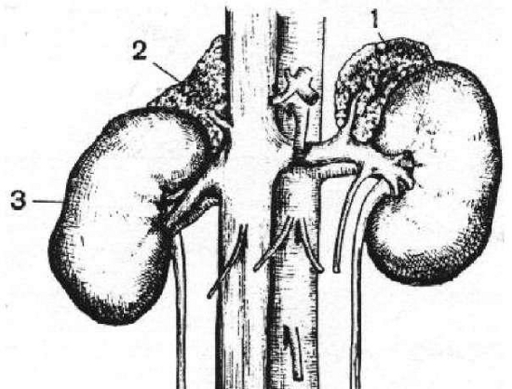
ПОЛОВЫЕ ЖЕЛЕЗЫ (ЭНДОКРИННАЯ ЧАСТЬ)

В яичниках продуцируют два вида женских половых гормонов - эстрадиол и прогестерон. Эстрадиол вырабатывает клетки зернистого слоя развившихся фолликулов (прежнее название гормона фоллкулин). Прогестерон секретирует желтое тело яичника, которое образуется на месте лопнувшего фолликула. Как было отмечено, желтое тело в качестве эндокринного органа длительно функционирует у беременной женщине.
В области ворот яичника имеются специальные клетки, вырабатывающие в небольшом количестве мужские половые гормоны.
В яичках или семенниках продуцируются мужские половые гормоны- тестостерон. В образовании этих гормонов участвуют так называемые интерстициальные (промежуточные) клетки, расположенные между петель извитых семенных канальцев в дольках яичка. В выработке тестостерона возможно участие и клеток самих извитых канальцев.
В яичках вырабатываются в норме в небольшом количестве и женские половые гормоны- эстрогены.
Половые гормоны необходимы для полового созревания и нормальной половой деятельности. Под половым созреванием понимают развитие половых органов ( первичные половые признаки) и вторичные половые признаки. Вторичные половые признаки включают все особенности, за исключением половых органов которыми женский и
мужской организм отличаются друг от друга. Такими признаками являются
различия в скелете ( разные толщина костей, ширина таза и плеч, форма
грудной клетки и др.)‚ тип распределения волос на геле (появление бороды.
усов, волос на груди и животе у мужчин). степень развития гортани и
связанное с этим отличие тембра голоса и т.п.)
Процесс полового созревания протекает у мальчиков в возрасте 10-14 лет, у девочек в возрасте 9-12 лет и продолжается у юношей в возрасте 14-18 лет и у девушек в возрасте 13-16 лет. В результате этого процесса половые органы и весь организм достигают такого развития, что становится возможной способность к деторождению.
Половые гормоны оказывают также влияние на обмен веществ в
организме( повышают основной обмен) и на деятельность нервной системы .
Нарушение эндокринной функции половых желез может быть причиной изменений как в половой сфере, так и во всем организме.
Возрастные изменения гормональной функции половых желез наблюдается в климактерический период. B процессе старения организма продукция гормонов в половых железах уменьшается.